Учебники и тетради для 1 класса по программе «Перспектива»
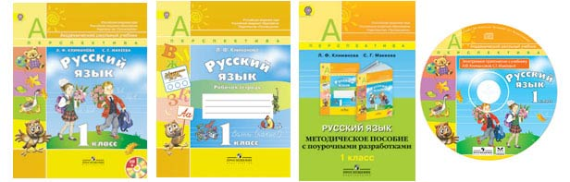
- Климанова Л.Ф., Макеева С.Г. Русский язык.Учебник с приложением на электронном носителе. 1 класс (144 с.)
- Климанова Л.Ф. Русский язык.Рабочая тетрадь. 1 класс (64 с.)
- Электронное приложение к учебнику Л.Ф. Климановой, С.Г. Макеевой «Русский язык» (CD).
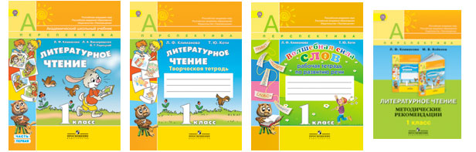
- Климанова Л.Ф., Горецкий В.Г. Виноградская Л.А. Литературное чтение.Учебник. 1 класс. В 2-х частях (Ч. 1 – 96 с., ч. 2 – 96 с.)
- Климанова Л.Ф., Коти Т.Ю. Литературное чтение.Творческая тетрадь. 1 класс (80 с.)

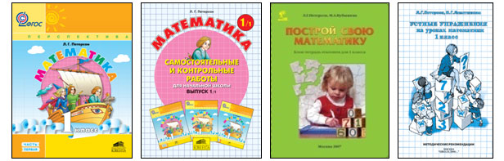
- Петерсон Л.Г. Математика.Учебник. 1 класс. В 3-х частях (Ч. 1 – 64 с., ч. 2 – 64 с., ч. 3 – 96 с.). Изд-во «Ювента».
- Петерсон Л.Г. Самостоятельные и контрольные работы для начальной школы. 1 класс. В 2-х частях (Ч. 1 – 80 с., ч. 2 – 80 с.). Изд-во «Ювента».
- Петерсон Л.Г., Кубышева М.А. Построй свою математику: Блок-тетрадь эталонов для 1 класса.
- «Ювента».
- Электронное приложение к учебнику математики Л.Г. Петерсон. Компьютерная программа-эксперт (1 CD).

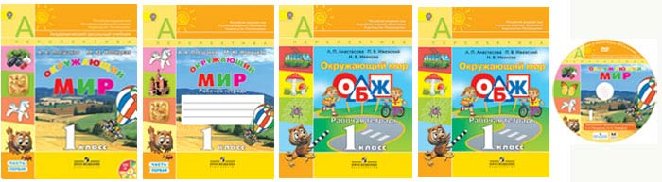
- Плешаков А.А., Новицкая М.Ю. Окружающий мир. Учебник. 1 класс. В 2-х частях (Ч. 1 – 96 с., ч. 2 – 96 с.)
- Плешаков А.А., Новицкая М.Ю. Окружающий мир.Рабочая тетрадь. 1 класс. В 2-х частях (Ч. 1 – 80 с., ч. 2 – 64 с.)
- Электронное приложение к учебнику Окружающий мир (1 CD).

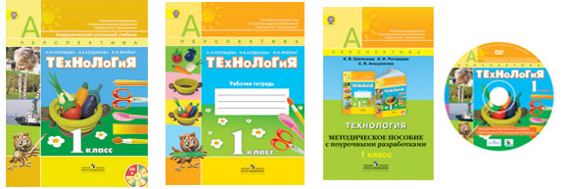
- Роговцева Н.И., Богданова Н.В., Фрейтаг И.П. Технология.Учебник с приложением на электронном носителе. 1 класс (128 с.)
- Роговцева Н.И., Богданова Н.В., Фрейтаг И.П. Технология.Рабочая тетрадь. 1 класс (96 с.)
- Электронное приложение к учебнику Н.И. Роговцевой, Н.В. Богдановой, И.П. Фрейтаг «Технология» (CD).
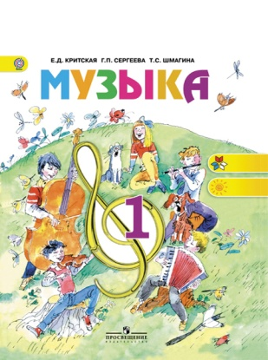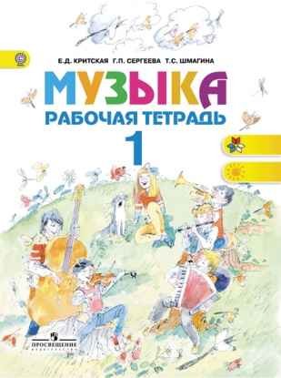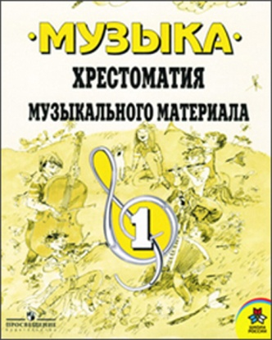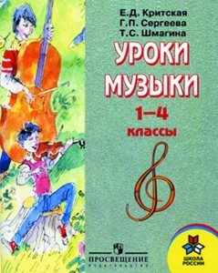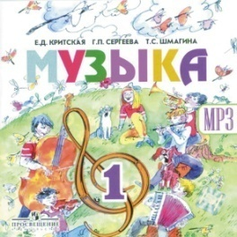
- Критская Е.Д., Сергеева Г.П., Шмагина Т.С. Музыка. Учебник. 1 класс (80 с.)
- Критская Е.Д., Сергеева Г.П., Шмагина Т.С. Музыка. Рабочая тетрадь. 1 класс (32 с.)
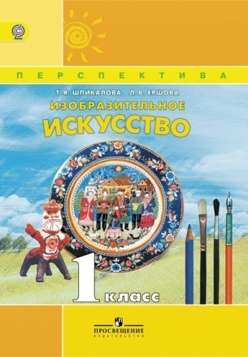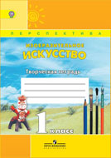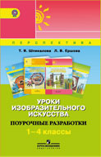
- Шпикалова Т.Я. Изобразительное искусство. Учебник. 1 класс (112 с.)
- Шпикалова Т.Я. Изобразительное искусство. Творческая тетрадь. 1 класс (40 с.)
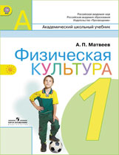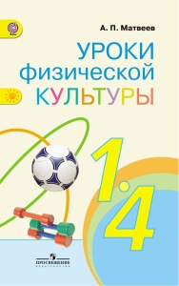
- Матвеев А.П. Физическая культура. Учебник. 1 класс (112 с.)

